|  |  |
| --- | --- |
| **SỞ GIÁO DỤC VÀ ĐÀO TẠO** **HẢI DƯƠNG**  **ĐỀ CHÍNH THỨC** | **KỲ THI CHỌN HỌC SINH GIỎI LỚP 10 THPT**  **NĂM HỌC 2023-2024**  **MÔN THI: HOÁ HỌC**  **Ngày thi 05/4/2024**  *(Thời gian làm bài: 180 phút, không tính thời gian phát đề)*  *Đề thi có 05 câu, gồm 03 trang* |

***- Cho nguyên tử khối của các nguyên tố:*** *H = 1;**O = 16; F = 19; Na=23; Al = 27; S = 32; Cl = 35,5; K = 39; Ca = 40; Mn =55; Fe = 56; Cu = 64; Br = 80; Ag = 108; I=127; Ba = 137.*

***- Cho biết số hiệu nguyên tử của các nguyên tố:*** *1H, 2He, 3Li, 4Be, 5B, 6C, 7N, 8O, 9F, 10Ne, 11Na, 12Mg, 13Al, 14Si, 15P, 16S, 17Cl, 18Ar, 19K, 20Ca, 24Cr, 25Mn, 31Ga, 35Br, 53I.*

**Câu I. (2,0 điểm)**

**1.** Hợp chất X có công thức phân tử là AxRyMz. X được sử dụng làm thuốc pháo, ngòi nổ, thuốc đầu diêm, thuốc giúp cây Nhãn ra hoa... Khối lượng mol phân tử X là 122,5 gam/mol. A là nguyên tố s và có 7 electron s trong nguyên tử. M là nguyên tố p và có 4 electron p trong nguyên tử. Thành phần phần trăm khối lượng của M và R trong X lần lượt tương ứng là 39,19% và 28,98%.

**a)** Xác định công thức phân tử của X.

**b)** Trong tự nhiên, nguyên tố R có 2 đồng vị bền là R’ và R’’ có số khối tăng dần. Biết tổng số khối của 2 nguyên tử đồng vị là 72 và hiệu số khối của của 2 nguyên tử đồng vị là 2. Hãy xác định phần trăm khối lượng của đồng vị R’ trong hợp chất CaOR2 (Cho K = 39; Ca = 40; O = 16)

**2.** Cho các nguyên tốX, Y, Z, T, M có số hiệu nguyên tử tăng dần. X, Y, Z thuộc cùng một nhóm A, nguyên tố T và M thuộc cùng một chu kì và ở 2 nhóm A kế tiếp trong bảng tuần hoàn.

- Tổng số hiệu nguyên tử của X, Y, Z là 33.

- Số hiệu nguyên tử của Y bằng trung bình cộng số hiệu nguyên tử của X và Z.

- Tổng số hiệu nguyên tử của T và M là 51.

**a)** Viết cấu hình electron nguyên tử X, Y, Z, T, M.

**b)** So sánh bán kính nguyên tử và độ âm điện của X, Y, Z.

**c)** Lập công thức hydroxide của T và M và so sánh tính base của chúng.

**Câu II. (2,0 điểm)**

**1.** Dung dịch ethanol (C2H5OH) trong nước có những kiểu liên kết hydrogen nào? Mô tả bằng hình vẽ.

**2.** Hãy so sánh nhiệt độ sôi của các chất CH3OH, C2H5OH, C2H6, CH4. Giải thích.

**3.** Viết công thức Lewis của mỗi phân tử : CCl4, H2S, CO2, HCHO. Cho biết số cặp electron hóa trị tham gia hình thành liên kết trong mỗi phân tử.

**Câu III. (2,0 điểm)**

**1.** Cân bằng các phản ứng sau bằng phương pháp thăng bằng electron:

**a)** H2S + Br2 + H2O H2SO4 + HBr

**b)** Fe3C + HNO3  Fe(NO3)3 + NO + NO2  + CO2 + H2O

(Với tỉ lệ mol NO : NO2 = 2:3)

**2.** Trong công nghiệp, sulfuric acid được sản xuất từ quặng pyrite có thành phần chính là FeS2 theo sơ đồ sau: FeS2 → SO2 →SO3→H2SO4

**a)** Tínhkhối lượng dung dịch H2SO4 98% điều chế được từ 1 tấn quặng chứa 60% FeS2 (còn lại là tạp chất không chứa sulfur). Biết hiệu suất của cả quá trình sản xuất là 80%.

**b)** Đề xuất một công thức cấu tạo phù hợp cho FeS2, biết liên kết giữa các nguyên tử trong phân tử FeS2 là liên kết cộng hoá trị và cấu hình electron của S đạt octet.

**3.** Thực hiện thí nghiệm phản ứng giữa zinc (Zn) với 500 ml dung dịch hydrochloric acid, thể tích khí hydrogen thoát ra (ở đkc) theo thời gian được mô tả bằng đồ thị sau:

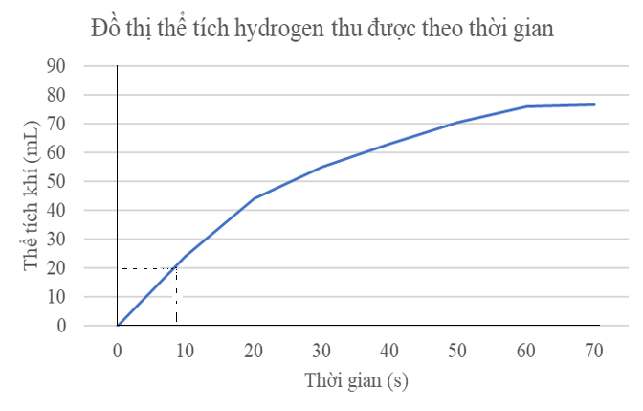

Cho phản ứng: Zn(s) + 2 HCl(aq) → ZnCl2(aq) + H2(g)

**a)** Tính tốc độ phản ứng ở 10 giây đầu tiên.

**b)** Dựa vào đồ thị, hãy nhận xét tốc độ phản ứng theo thời gian biến đổi như thế nào?

**Câu IV. (2,0 điểm)**

**1 .** Để điều chế khí chlorine khô trong phòng thí nghiệm, một học sinh bố trí sơ đồ thiết bị, hóa chất như sau:

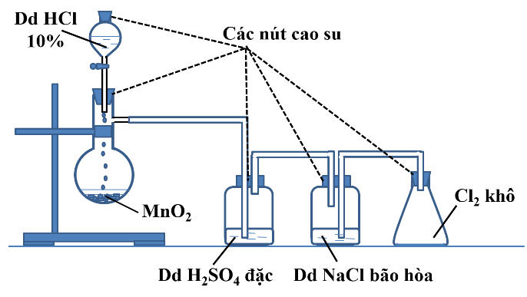

Hãy chỉ ra những điểm chưa hợp lý trong hình vẽ mô tả thí nghiệm trên và nêu biện pháp thay thế (điều chỉnh), giải thích vì sao?

**2.** Thạch cao nung (CaSO4.0,5H2O) là hóa chất được sử dụng để đúc tượng, bó bột trong y học.

|  |  |
| --- | --- |
| Thạch cao dùng để đúc tượng là | https://lh6.googleusercontent.com/xLBftyKPDFQhI6Gyi4He-8qz7ESJJealogSh3mqhb8cD_NB_IbhuMRkKutIuxyWdWT2PX9XzWammHQd9vz9LRpRtddMKMEzmaPvMJUIPY4X2gErFHdpK3aT95icN785RCEsPBqbF7CYs3Dw1M30hP6zo8V2PRltAhQ3wFcBCtmbQxn5m_IA3binbOTEChMaExjFfCTax9A |

Có thể thu được thạch cao nung bằng cách nung thạch cao sống (CaSO4.2H2O) ở nhiệt độ khoảng 150°C. Phương trình nhiệt hóa học xảy ra như sau:

CaSO4.2H2O(s)  CaSO4.0,5H2O(s) +H2O(g)

**a)** Tính biến thiên enthanpy chuẩn cho phản ứng nung thạch cao sống. Nhiệt tạo thành chuẩn của các chất được cho trong bảng sau:

|  |  |  |  |
| --- | --- | --- | --- |
| Chất | CaSO4.2H2O(s) | CaSO4.0,5H2O(s) | H2O(g) |
| (kJ/mol) | –2021 | –1575 | –241,82 |

**b)** Tính lượng nhiệt cần cung cấp để chuyển 10 kg thạch cao sống thành thạch cao nung ở điều kiện chuẩn.

**3.** Cho biết khí gas (chỉ chứa propane – C3H8), khi đốt cháy xảy ra phản ứng sau:

C3H8(g) + 5O2(g) 3CO2(g) + 4H2O(l) (1)

Cho biết năng lượng liên kết trong các hợp chất theo bảng sau:

|  |  |  |  |  |  |
| --- | --- | --- | --- | --- | --- |
| **Liên kết** | **C-C** | **C-H** | **O=O** | **C=O** | **H-O** |
| **Eb (kJ/mol)** | 346 | 418 | 495 | 799 | 467 |

**a)** Tính biến thiên Enthalpy chuẩn của phản ứng (1)

**b)** Tính khối lượng propane cần dùng để đun sôi một ấm nước có khối lượng nước là 2 kg từ 25oC lên 100oC. Biết để làm 1 gam nước tăng thêm 1oC cần năng lượng là 4,2 (J) và có 20% nhiệt đốt cháy propane bị thất thoát ra ngoài môi trường. Cho rằng nhiệt làm nóng ấm đựng nước là không đáng kể.

**Câu V. (2 điểm):**

**1.** Cho *m* gam dung dịch H2SO4 98%, đun nóng tác dụng với 7,32 gam hỗn hợp X gồm FexOy và kim loại M(có hoá trị không đổi). Khuấy đều hỗn hợp để phản ứng xảy ra hoàn toàn, thu được V lít (đo ở đkc) khí SO2 (là sản phẩm khử duy nhất của S+6), dung dịch A và 0,96 gam kim loại M không tan. Thực hiện các thí nghiệm sau:

- Hoà tan hết 0,96 gam kim loại M không tan ở trên bằng lượng dư dung dịch H2SO4 đặc, nóng, thu được 0,37185 lít (đo ở đkc) khí SO2 (là sản phẩm khử duy nhất của S+6).

- Hấp thụ hoàn toàn V lít SO2 ở trên bằng 100 mL dung dịch chứa hỗn hợp KOH 0,5M và NaOH 0,3M. Cô cạn cẩn thận dung dịch sau phản ứng (không xảy ra phản ứng hoá học) thì thu được 5,38 gam chất rắn khan.

- Cho dung dịch A ở trên tác dụng với dung dịch NaOH dư, thu được kết tủa B. Nung B trong không khí đến khối lượng không đổi thu được 7,2 gam chất rắn.

**a)** Tìm kim loại M, giá trị của V và công thức phân tử FexOy.

**b)** Nung nóng 7,32 gam hỗn hợp X ở trên rồi dẫn khí CO đi qua. Sau một thời gian phản ứng thu được hỗn hợp chất rắn Y gồm Fe, Cu, FeO, Fe3O4 và khí Z. Sục khí Z vào dung dịch nước vôi trong dư, kết thúc phản ứng thu được 2 gam kết tủa trắng.

Cho chất rắn Y tác dụng với dung dịch HCl thu được 0,2479 lit H2 (đkc), chất rắn chỉ có một kim loại và dung dịch T chỉ chứa hai muối. Cho dung dịch T tác dụng với dung dịch AgNO3 dư thu được *p* gam chất kết tủa gồm AgCl và Ag. Hãy xác định giá trị của *p*.

**2.** Hợp chất A được tạo thành từ cation X+ và anion Y-. Phân tử A chứa 9 nguyên tử, gồm 3 nguyên tố phi kim. Tỷ lệ số nguyên tử của mỗi nguyên tố là 2:3:4. Tổng số proton trong A là 42 và trong ion Y-  chứa 2 nguyên tố cùng chu kỳ, thuộc hai nhóm A liên tiếp. Xác định công thức phân tử và gọi tên A.

-------------- HẾT --------------

*Thí sinh không được sử dụng tài liệu. Cán bộ coi thi không giải thích gì thêm.*

|  |  |
| --- | --- |
| *Họ và tên thí sinh: ................................................*  *Cán bộ coi thi số 1:…...........................................* | *Số báo danh: …................. Phòng thi:…........*  *Cán bộ coi thi số 2:……...................................* |